รายงานผลการปฏิบัติงานจราจร ประจำเดือนมีนาคม
ประจำปีงบประมาณ พ.ศ. 2568
สถานีตำรวจภูธรพยุหะคีรี

งานจราจร
วันที่ 1 มี.ค.68 เวลา 20.30 น. ภายใต้การอำนวยการสั่งการของ พ.ต.อ.สมบูรณ์ ทองลอย ผกก.สภ.พยุหะคีรี พ.ต.ท.สัมพันธ์ เย็นอยู่ รอง ผกก.ป.สภ.พยุหะคีรี โดยการควบคุมและสั่งการของพ.ต.ต.นธกฤษ บุตรอินทร์ สวป.สภ. พยุหะคีรี มอบหมายให้ ร.ต.ท.ภูตะวัน บุญอาจ
รอง สว(ป.) สภ.พยุหะคีรี พยุหะ 60 พร้อมด้วยสายตรวจจราจร ว.4 เปิดสัญญาณไฟวับวาบ เพื่อป้องกันเหตุอาชญากรรมและยาเสพติด ,เพื่อลดอุบัติเหตุทางถนน และป้องกันการรวมตัวแข่งขันรถในทางของกลุ่ม ประชาสัมพันธ์ ห้ามจอดรถทุกชนิดบริเวณไหล่ทาง สามแยกไฟแดงหลวงพ่อโอ ต.ม่วงหัก อ.พยุหะคีรี จ.นครสวรรค์ ไม่พบการกระทำความผิด และการรวมตัวแข่งขันรถในทาง แต่อย่างใด
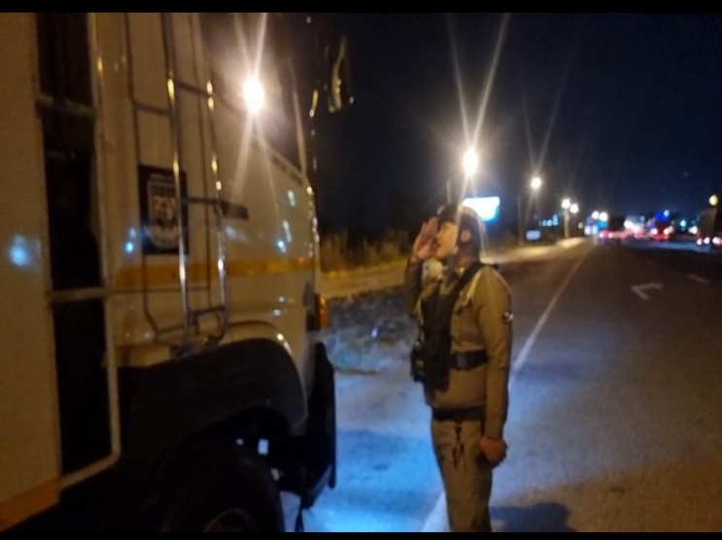
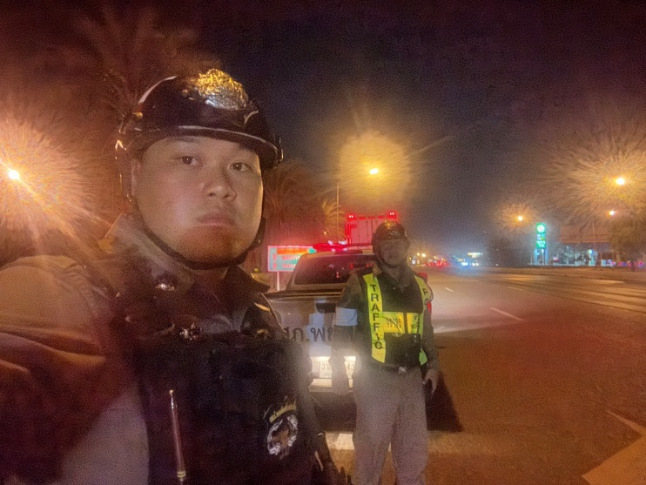

วันที่ 4 มี.ค.68 เวลา 11.00 น. ภายใต้อำนวยการสั่งการของ พ.ต.อ.สมบูรณ์ ทองลอย ผกก.สภ.พยุหะคีรี พ.ต.ท.สัมพันธ์ เย็นอยู่ รอง ผกก.ป.สภ.พยุหะคีรี โดยควบคุมและสั่งการของ พ.ต.ต นธกฤษ บุตรอินทร์ สวป.สภ.พยุหะคีรี ร.ต.ท.ภูตะวัน บุญอาจ รอง สว(ป.)ฯ พยุหะ 60มอบหมายให้ สายตรวจจราจร ว.4 ออกตรวจร้านซ่อมรถจักรยานยนต์ในเขตพื้นที่รับผิดชอบ ดังนี้
1.ร้าน สุรชัยการช่าง
เจ้าของร้านชื่อ นายสุรชัย เชียงคำ
ที่ตั้ง 188/10 ม.4 ต.พยุหะ อ.พยุหะคีรีโทร.087-5715941
2.ร้าน เฮงเฮงช้อป
เจ้าของร้านชื่อ นายบุญเรือน สุรศักดิ์จินดา ที่ตั้ง 100/49 ม.2 ต.พยุหะ อ.พยุหะคีรี
โทร. 093-3077749
ได้ประชาสัมพันธ์ให้ปฏิบัติตามกฎหมาย ห้ามมิให้จำหน่าย ประกอบ ดัดแปลงสภาพรถจักรยานยนต์ เพื่อเป็นการป้องกันการแข่งรถในทางสาธารณะ และเพื่อป้องกันและลดอุบัติเหตุทางถนน
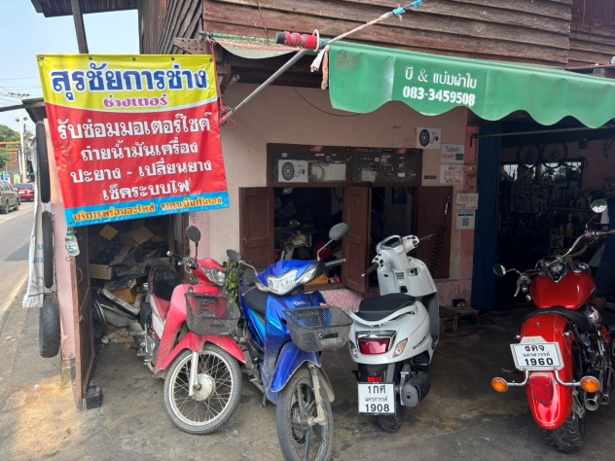
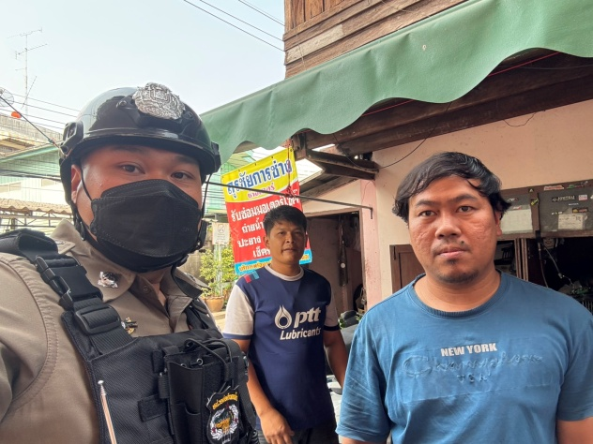

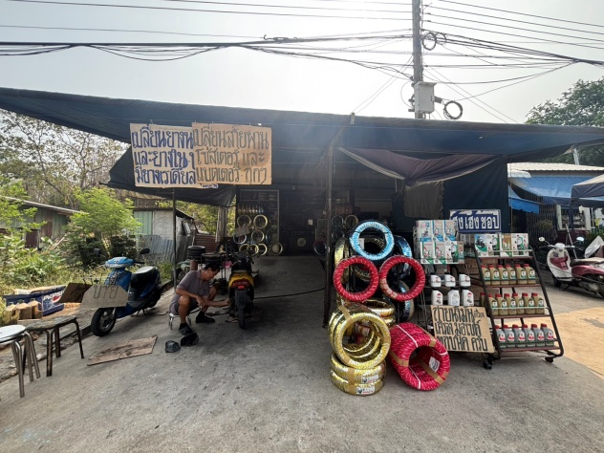
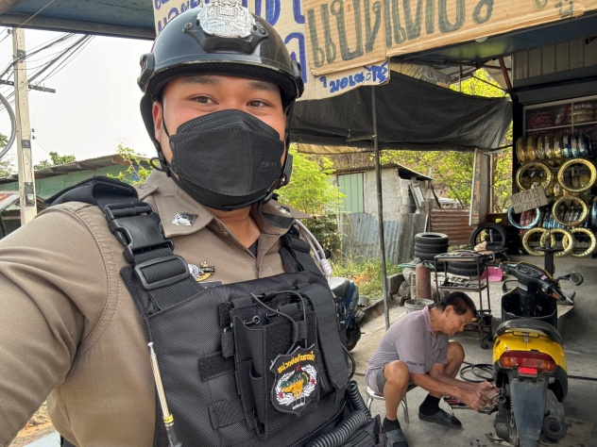

วันที่ 12 มี.ค.68 เวลา 07.55 น. ภายใต้การอำนวยการสั่งการของ พ.ต.อ.สมบูรณ์
ทองลอย ผกก.สภ.พยุหะคีรี พ.ต.ท.สัมพันธ์ เย็นอยู่ รอง ผกก.ป.สภ.พยุหะคีรี โดยการควบคุมและสั่งการของพ.ต.ต.นธกฤษ บุตรอินทร์ สวป.สภ. พยุหะคีรี ได้มอบหมายให้ ส.ต.ท.พีรทัศณ์ เปลี่ยนปาน ผบ.หมู่ (ป.)ฯ ปฏิบัติหน้าที่สายตรวจจราจร อำนวยการจราจร บริเวณ ตลาดนัดวัดเขาแก้ว การจราจรคล่องตัว ไม่พบรถจอดกีดขวางการจราจร
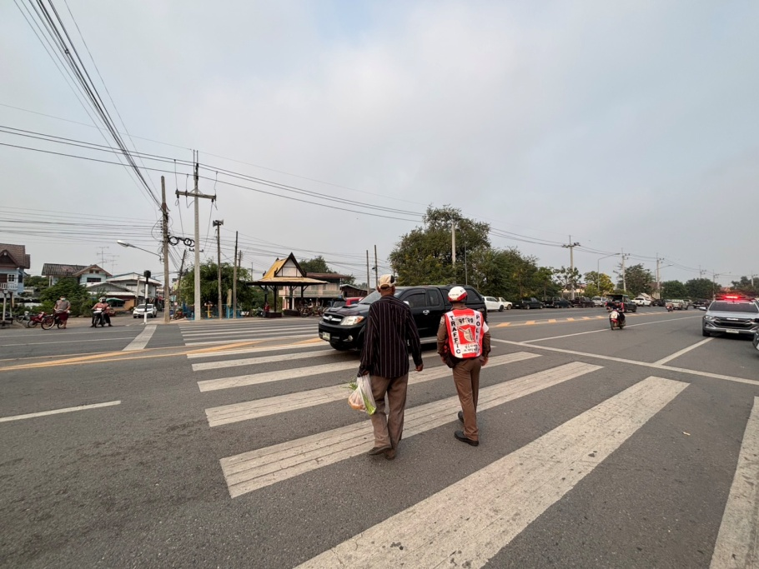

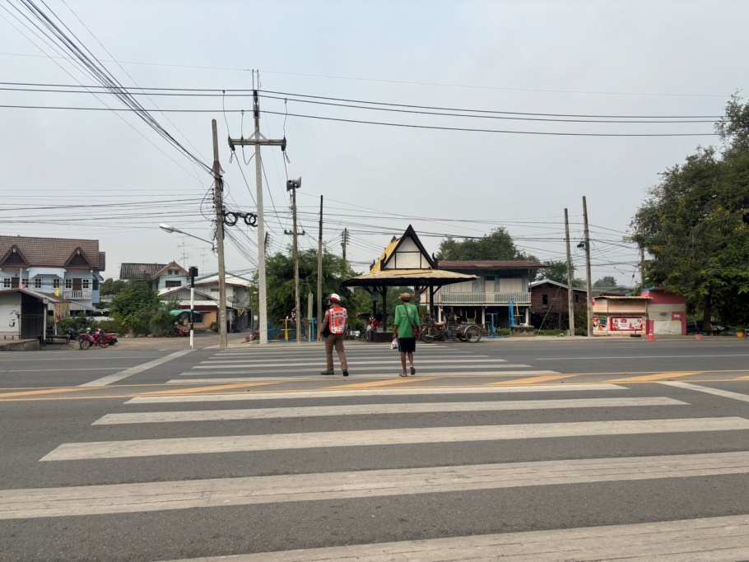

วันที่ 18 มี.ค.68 เวลา 10.00 น. ภายใต้การอำนวยการสั่งการของ พ.ต.อ.สมบูรณ์
ทองลอย ผกก.สภ.พยุหะคีรี , พ.ต.ท.สัมพันธ์ เย็นอยู่ รอง ผกก.ป.สภ.พยุหะคีรี ควบคุมการปฏิบัติโดย พ.ต.ต.นธกฤษ บุตรอินทร์ สวป.สภ.พยุหะคีรี มอบหมายให้ ร.ต.อ.พิชัย พวงสมบัติ รอง สวป. สภ.พยุหะคีรี ( พยุหะ 60 ) และสายตรวจจราจร ว.4 ประชาสัมพันธ์ขอความร่วมมือกับทางผู้ประกอบกิจการร้านรับซ่อมรถยนต์-รถจักรยานยนต์ ห้ามมิให้รับดัดแปลงสภาพรถ รับเปลี่ยนท่อที่มีลักษณะส่งเสียงดังอื้ออึง , จัดจำหน่ายสินค้าซึ่งฝ่าฝืนต่อกฎหมายหรือกระทำการอันใดในลักษณะพฤติกรรมที่ก่อให้เกิดการรวมกลุ่มหรือกลายเป็นแหล่งมั่วสุมของกลุ่มวัยรุ่นเพื่อป้องกันอุบัติเหตุและการ ดังนี้
๑." นัส มงคลทรัพย์การช่าง "
ผู้ประกอบกิจการ : นายอาณากร
กิติฐากร
สถานที่ตั้งของร้าน : ถนน 3522 บริเวณข้างตลาดนัดข้างไปรษณีย์
เบอร์โทรติดต่อ 0985919927
ผู้ประกอบกิจการทราบและยินดีปฏิบัติตาม
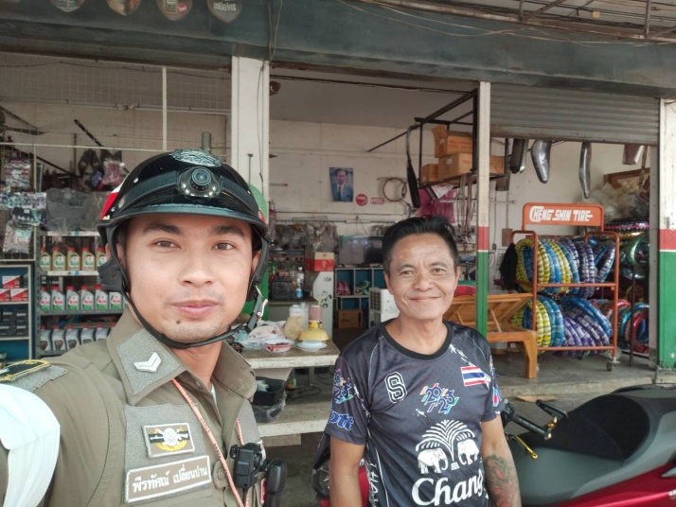
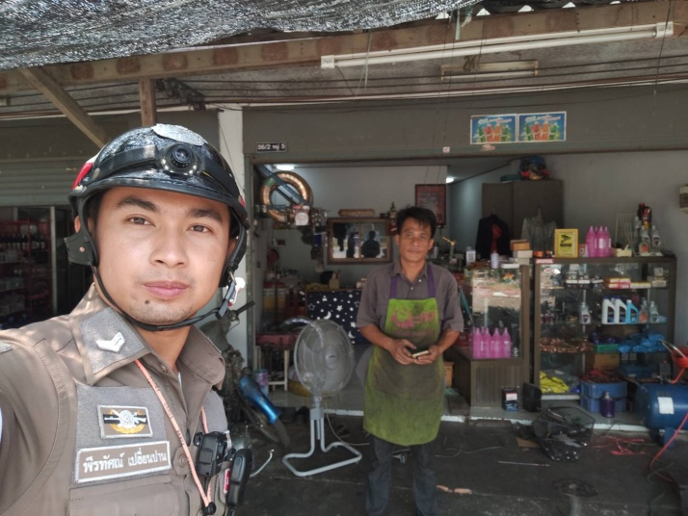

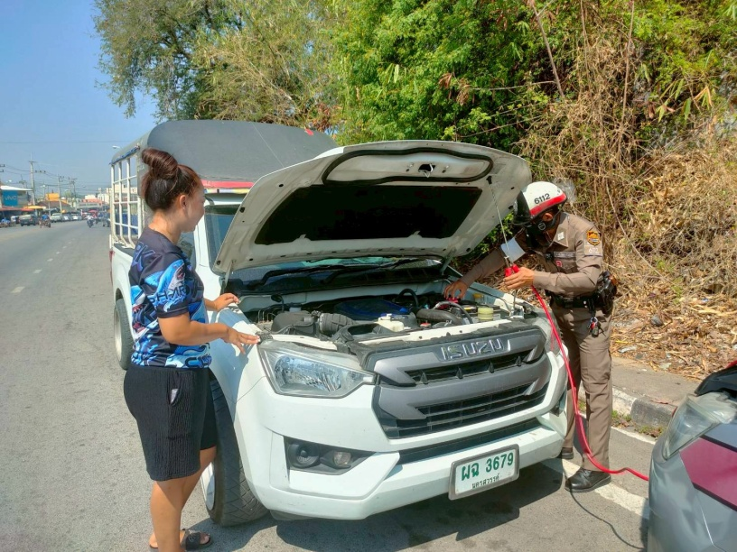
วันที่ 25 มี.ค.68 เวลา 10.10 น. ภายใต้การอำนวยการสั่งการของ พ.ต.อ.สมบูรณ์
ทองลอย ผกก.สภ.พยุหะคีรี , พ.ต.ท.สัมพันธ์ เย็นอยู่ รอง ผกก.ป.สภ.พยุหะคีรี ควบคุมการปฏิบัติโดย พ.ต.ต.นธกฤษ บุตรอินทร์ สวป.สภ.พยุหะคีรี มอบหมายให้ ด.ต.สุรินทร์ สิงห์เถื่อน ผบ.หมู่ (ป.) สภ.พยุหะคีรี ส.ต.ท.พีรทัศณ์ เปลี่ยนปาน ผบ.หมู่ (ป.) สภ.พยุหะคีรี ว.4 เหตุ รถยนต์กระบะ ติดหลังคา ว.18 แบตเตอรี่หมด สถานที่เกิดเหตุ ถนนสาย 3008 บริเวณหน้า CJ supermarket 1 รถที่ได้รับการช่วยเหลือ รถยนต์กระบะ ยี่ห้อ อีซูซุ สีขาว หมายเลขทะเบียน ผฉ 3679 นครสวรรค์ สายตรวจจราจร ว.4 เปิดสัญญาณไฟป้องกันอุบัติเหตุ ดูแลการจราจร ดำเนินการพ่วงแบตเตอรี่ รถสตาร์ทติด สามารถเดินทางต่อได้

